STREVEN NAAR BETER te WINSUM

++++++++++

KEURING en TENTOONSTELLING van

HOENDERS, DWERGHOENDERS EN

KONIJNEN

VRIJDAG 4 Oktober en ZATERDAG

5 oktober 2019
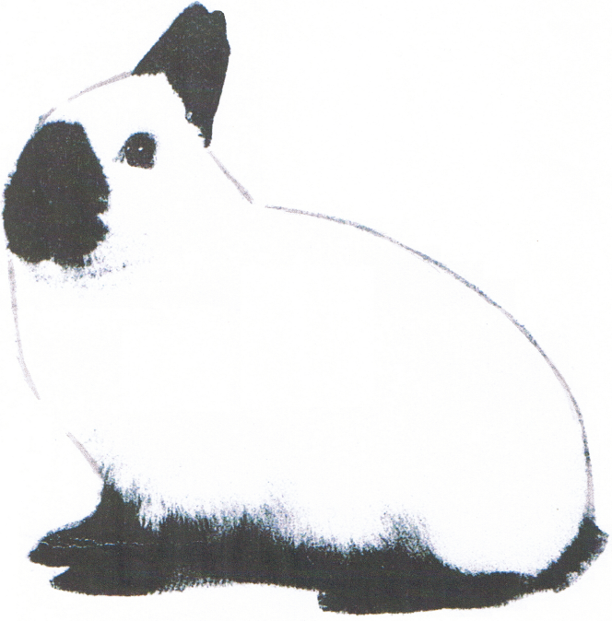
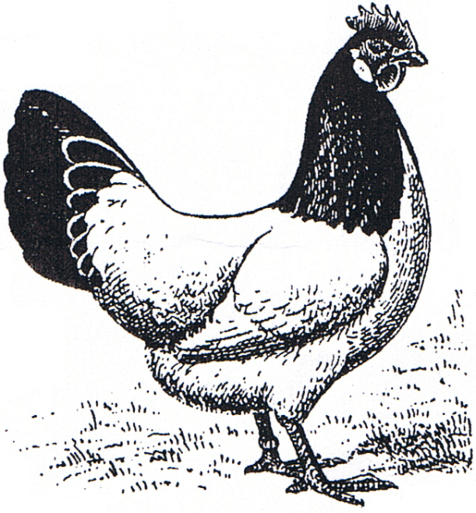

Geopend op Vrijdag van 9:00 tot 21:00 uur
Zaterdag van 9:00 tot 15:30 uur
Catalogus € 2,50

Voorwoord
Beste sportfokkers en bezoekers van onze tentoonstelling.
Namens het bestuur van K.C.P. “Streven naar Beter” te Winsum heet ik u van harte welkom op onze show. Ook dit jaar in ons 62 jarig bestaan van onze vereniging, mochten we weer een show organiseren en zijn verheugd met het feit dat er weer een mooi aantal dieren zijn ingezonden, 220 dieren om precies te zijn, 94 st. konijnen, 54 st. grote hoenders, 72 st. dwerghoenders. Alle inzenders bedankt daarvoor. De Aduarder sportfokkers brachten ook dit jaar weer hun clubshow bij ons onder, een iets minder aantal dieren van hun kant dit jaar maar zeker bedankt voor jullie inbreng, we zijn er erg content mee. Ook wil ik alle mensen bedanken die meegeholpen hebben met het organiseren van deze show, voorbereiden, opbouwen en inrichten van de tentoonstelling ruimte enz. enz.; er komt heel wat bij te kijken om een show in goede orde te laten verlopen dus allen bedankt voor uw inzet. Ook woord van dank aan de Welkoop voor het beschikbaar stellen van de tentoonstellingsruimte. Verder willen we de adverteerders, sponsoren en degene die ereprijzen hebben geschonken bedanken voor hun bijdrage, zonder hun inbreng zal de show niet geslaagd zijn. Lof ook voor de keurmeesters die met hun vakkundigheid en toewijding de dieren hebben gekeurd, dank daarvoor, dit geldt natuurlijk ook voor de schrijvers en dragers.
Wij wensen u veel plezier toe op onze show en we maken er gezellige dagen van; we attenderen jullie er op om bij de verloting en prijsuitreiking te zijn, dit zal zaterdag 5 oktober rond/ vanaf 14:30 uur plaatsvinden.
Namens het Bestuur K.C.P. ‘Streven nar Beter”te Winsum gn.
K. Blok, voorzitter
Kijk ook eens op onze nieuwe site www.strevennaarbeter-winsum.nl

De open tentoonstelling wordt gehouden door K.C.P. ”Streven naar Beter” te Winsum op
4 oktober en 5 oktober 2019. De vereniging is aangesloten bij de KLN.

Dierenartsen:
Dierenartsenpraktijk Noord-West Groningen te Winsum tel. 0595-441800.

Ereleden en leden van verdienste:
Mevrouw H. Groothoff-Klaassens Erelid
De Heer T.v.Dijken Erelid
De Heer H.W.Kruizinga Erelid
De Heer F.Dekker Erelid

Tentoonstellingsbestuur:
K.Blok (voorzitter)
T. van Dijken
G.Bijma
K.Blecourt

Tentoonstellingssecretaris-penningmeester:
J.P.Meijer, Oosterweg 5 9956PG Den Andel , tel. 0595-423761.
Bankreknr.NL34 RBRB 0706286588 t.n.v Tent.secr. K.C.P Streven naar Beter Winsum
www.strevennaarbeter-Winsum.nl

Kleindier Liefhebbers Groningen:
Secretaris/penningmeester: L. Luijten, Barlagerveldweg 5, 9541 XR VlagtweddeTel. 0599-312081Gedelegeerde F.B.: H.E.Poortinga Wierde 29 9956 TA Leens tel.0595-571238

Keurmeesters konijnen
(C) R.Prins Burgum
Groep 2: tekening
C-Klasse

(A) R.Meijer Roden
Groep 1: kleur
Groep 4: kleurpatroon/uitmonstering
Groep 5:wit
Groep 7:Bezonderhaarstructuur
H.E.P.-keurmeester R.Meijer Roden

Grote hoenders

(A) H.Brinkman Twijzel
Alle rassen

H.E.P Keurmeester H.Brinkman Twijzel

Dwerghoenders

(A) E.W.Zwama Doezum
Alle rassen

H.E.P Keurmeester E.W.Zwama Doezum

Tentoonstellingsbepalingen
Art. 1
Deze tentoonstelling wordt gehouden volgens de bepalingen van het tentoonstellingsreglement van het F.B. Dit tentoonstellingsreglement is verkrijgbaar bij het algemeen secretariaat van het F.B. tegen vooruitbetaling van de verschuldigde kosten en ligt bovendien voor belanghebbenden ter inzage op het secretariaat van de tentoonstellings houdende vereniging- organisatie. Iedere inzender wordt geacht met de bepalingen van dit reglement bekend te zijn en zich er aan te onderwerpen.
Art. 10
Het niet inzenden van ingeschreven dieren geen ontheffing of restitutie van het inschrijfgeld, doch vervalt aan de tentoonstellingskas. Hetzelfde geldt voor de niet toegekende ereprijzen.

Art. 15
Het tentoonstellingsbestuur is niet aansprakelijk voor sterfte, schade of het verloren gaan van de ingezonden dieren. Evenmin voor enig ander eigendom van de inzender, dat in het tentoonstellingsgebouw aanwezig is.
Art. 16
De keuring vindt plaats op 4 Oktober 2019. De beslissing van de keurmeester is bindend en zonder beroep.
Art. 18
Het is tijdens de tentoonstelling niet toegestaan om dieren uit de kooien te halen, anders dan met toestemming of onder toezicht van het tentoonstellingsbestuur. Het gebruik van keurstokjes is voor iedereen verboden.
Art. 19
Onreine of zieke of van ziekte verdachte dieren worden niet gekeurd en zullen uit de tentoonstellingsruimte worden verwijderd. Eveneens het pluimvee en Konijnen zonder entbewijs.
Art. 20
Reclames van welke aard dan ook kunnen na 12 december 2019 niet meer in behandeling worden genomen.

Art. 21
Ereprijzen kunnen alleen gewonnen worden met een minimum predicaat ZG.
Art. 22
In alle gevallen waarin dit reglement niet voorziet beslist het bestuur.
Collectieprijzen
Voor het winnen van collectieprijzen worden de door de keurmeester toegekende punten van de 6 mooiste dieren van 1 inzender in 1 ras en voor de pelsdieren in 1 groep bij elkaar opgeteld met een minimum van 560 punten. Blijkt bij de optelling dat meerdere collecties een gelijk aantal punten hebben verzameld dan gaat de kleinste collectie voor.

Op alle tentoonstellingen zijn KLN-prijzen te winnen
Ereprijs 400 – Kleindier Liefhebbers Nederland (KLN) stelt ereprijzen beschikbaar op alle erkende tentoonstellingen voor zowel de erkende klasse als de AOC en Vrije Klasse. Voor dieren in alle KLN-diergroepen wordt een KLN-prijs van € 5,00 beschikbaar gesteld per 20 ingeschreven dieren mits de waardering tenminste 94 punten is. Ook dieren met buitenlandse EE merken of oorspronkelijke soorten sier- en watervogels en oorspronkelijke duiven met ringen van Aviornis en de Vogelbonden komen in aanmerking. Deze prijzen zijn volledig ter vrije beschikking van de keurmeester en worden bij voorkeur toegekend aan dieren die geen andere prijzen hebben gewonnen.

Voorwaarden voor het exposeren van hoenders en konijnen
Tot de tentoonstelling worden alleen hoenders, dwerghoenders en serama’s toegelaten van fokkers, die al hun dieren hebben laten enten tegen de pseudo vogelpest. Ook worden er alleen konijnen toegelaten van fokkers, die hun dieren hebben laten enten tegen RHD type 2. Voor beide diergroepen geldt dat de dieren minimaal veertien dagen voor de tentoonstelling ingeënt zijn. De fokkers dienen een kopie van de entverklaring te overleggen op het t.t. secretariaat. De entverklaring moet getekend zijn door de eigenaar en de dierenarts die de enting heeft verricht en dient de opgave te bevatten van het ras of de rassen, de te exposeren ringnummers of oormerken en de toegepaste entstof.

 |  |  |  |  | 1F 95 | EP
 |  |  |  |  | 1ZG 93
 |  |  |  |  | G 91,5
 |  |  |  |  | 1ZG 92,5
 |  |  |  |  | ZG 93
 |  |  |  |  | 1ZG
 |  |  |  |  | ZG 93
 |  |  |  |  | ZG 94
 |  |  |  |  | ZG 92,5
 |  |  |  |  | 1ZG 94 | EP
 | Konijnen
 | Inzenders ras | M/V | J/O | Merk | Behoordeling | EP
 | Vlaamse Reus
 | ijzergrouw
1 | H.B. van der Leest | V | J | 9KU-502 | ZG 93
2 | H.B. van der Leest | V | J | 9KU-105 | 1 ZG 94
 | Groot Lotharinger
 | Zwart
3 | J.Lode | M | J | 9LE-111 | F 95
4 | J.Lode | M | J | 9LE-118 | ZG 94
5 | J.Lode | V | J | 9LE-204 | F 95
6 | J.Lode | V | J | 9LE-305 | ZG 93,5
 | Blauw
7 | J.Lode | M | J | 9LE-117 | F 95
8 | J.Lode | V | J | 9LE-114 | 1 F96 | E
 | Belgische Haas
 | Haaskleur
9 | Tj. Rietsema | M | J | DM-426 | ZG 94
10 | Tj. Rietsema | V | J | DM-427 | ZG 92
11 | Tj. Rietsema | V | J | DM-428 | 1 F 95 | E
 | Wener
 | Wit
12 | T.van Dijken | M | O | 8WI-517 | 1 F 95,5
13 | T.van Dijken | V | O | 8WI-202 | 1 F 96 | E
14 | M.Horjus | M | J | 9WI-311 | ZG 95
15 | T.van Dijken | M | J | 9WI-304 | F 95,5
16 | T.van Dijken | M | J | 9WI-207 | 1 F 95,5
17 | M.Horjus | V | J | 9WI-312 | ZG 93,5
18 | M.Horjus | V | J | 9WI-314 | ZG 94,5
19 | T.van Dijken | V | J | 9WI-209 | 1 F 96 | E
20 | T.van Dijken | V | J | 9WI-306 | F 95
 | Sallander
21 | B. Duursema | M | J | 9DM-309 | ZG 93
22 | B. Duursema | M | J | 9DM-306 | 1F 96 | E
23 | J.Wiersma | M | J | 9FM-428 | ZG 94
24 | J.Wiersma | M | J | 9FM-429 | ZG 93,5
25 | B. Duursema | V | J | 9DM-310 | F 95
26 | B. Duursema | V | J | 9DM-401 | ZG 94
27 | B. Duursema | V | J | 9DM-402 | F 95,5
28 | B. Duursema | V | J | 9DM-404 | F 95
29 | J.Wiersma | V | J | 9FM-432 | 1 F 95,5 | E
 | Satijn
 | Ivoor
30 | H. Blaauw | M | J | 9FM-101 | ZG 94
31 | H. Blaauw | M | J | 9FM-102 | ZG 92,5
32 | G.A. Blaauw | M | J | 9LU-302 | 1 F 96 | E
33 | H. Blaauw | V | J | 9FM-206 | 1 F95
34 | H. Blaauw | V | J | 9FM-304 | ZG 94
35 | G.A. Blaauw | V | J | 9LU-4121 | F 95
36 | G.A. Blaauw | V | J | 9LU-4081 | ZG 94,5
37 | G.A. Blaauw | V | J | 9LU-109 | ZG 94
 | Klein Lotharinger
 | Zwart
38 | J.Lode | M | J | 9LE-104 | ZG 93,5
39 | J.Lode | M | J | 9LE-209 | F 95
40 | J.Lode | M | J | 9LE-313 | 1 F 96
41 | J.Lode | V | J | 9LE-105 | F 95
42 | J.Lode | V | J | 9LE-309 | F 95,5
 | Blauw
43 | J.Lode | M | J | 9LE-101 | 1 F 96 | E
44 | J.Lode | M | J | 9LE-107 | 2 F 95
 | Tan
 | Zwart
45 | H.S.Commies | V | O | 8FM-531 | 1 F 96,5 | E
46 | H.S.Commies | M | J | 9FM-403 | ZG 93,5
47 | H.S.Commies | M | J | 9FM-218 | F 95
48 | H.S.Commies | M | J | 9FM-110 | F 95,5
49 | H.S.Commies | M | J | 9FM-107 | ZG 94
50 | H.S.Commies | M | J | 9FM-404 | 2 F 95,5
51 | H.S.Commies | M | J | 9FM-112 | 1 F 95,5
 | Tan
 | Zwart
52 | H.S.Commies | V | J | 9FM-223 | F 96
53 | H.S.Commies | V | J | 9FM-225 | F 95
54 | H.S.Commies | V | J | 9FM-242 | ZG 94
55 | H.S.Commies | V | J | 9FM-111 | F 95
56 | H.S.Commies | V | J | 9FM-228 | 2 F 96 | E
57 | H.S.Commies | V | J | 9FM-320 | F 95,5
58 | H.S.Commies | V | J | 9FM-321 | 1 F 96,5 | E
59 | H.S.Commies | V | J | 9FM-109 | 3 F 96
 | Hollander
 | Zwart
60 | J.P.Meijer | M | O | 8WI-601 | ZG 92,5
61 | H.W.Kruizinga | M | J | 9JH-101 | ZG 93
62 | H.W.Kruizinga | V | J | 9WI-320 | ZG 92
63 | H.W.Kruizinga | V | J | 9WI-407 | ZG 93 | E
 | Lotharinger Dwerg
 | Zwart
64 | J.Lode | M | J | 9AW-125 | ZG 94,5
 | C-Klasse
 | Vlaamse Reus
 | IJzergrouw
65 | H.B. van der Leest | M | J | 9KV-503 | G 91,5
 | Wener
 | Wit
66 | T. van Dijken | V | J | 9WI-502 | F 95
67 | T. van Dijken | V | J | 9WI-503 | ZG 94
 | Rijnlander
 | Zwart
68 | J.Wiersma | M | J | 9FM-525 | ZG 93
 | Satijn
 | Ivoor
69 | G.A.Blaauw | V | J | 9LU-502 | F 95
 | Klein Lotharinger
 | Zwart
70 | J.Lode | M | J | 9LE-519 | F 95
71 | T.J.van Dijk | V | J | 9DM-528 | O
 | Blauw
72 | J.Lode | V | J | 9LE-520 | F 95,5 | E
 | Tan
 | Zwart
73 | H.S. Commies | V | J | 9FM-512 | F 95,5
 | Hollander
 | Zwart
74 | J.P.Meijer | M | J | 9WI-601 | ABS
75 | H.W.Kruizinga | V | J | 9WI-604 | ZG 95
76 | H.W.Kruizinga | V | J | 9WI-701 | ZG 93
77 | H.W.Kruizinga | V | J | 9WI-702 | F 95 | E
 | Blauw
78 | J.Wiersma | M | J | 9FM-706 | ZG 93,5
79 | J.Wiersma | V | J | 9FM-707 | F 95 | E
 | Oranje
80 | T.J.van Dijk | M | J | 9DM-515 | O
81 | T.J.van Dijk | M | J | 9DM-516 | ZG 92
 | Gouwenaar grijs
82 | T.J.van Dijk | M | J | 9DM-517 | ZG 94
 | Zilvervos Dwerg
 | Zwart
83 | Patrick Schuiten | V | J | 9DM-535 | O
84 | Patrick Schuiten | V | J | 9DM-536 | O
 | Sepia
85 | Patrick Schuiten | V | J | 9DM-534 | O
 | Kleurdwerg
 | Konijngrijs
86 | Thijs Bijma | M | J | 9WI-505 | G 91
 | Blauw
87 | Thijs Bijma | V | J | 9WI-511 | G 91,5
 | Oranje
88 | Thijs Bijma | M | J | 9WI-509 | G 90
 | Zwartotter
89 | Thijs Bijma | M | J | 9WI-512 | F 96 | E
 | Chinchilla
90 | Thijs Bijma | V | J | 9WI-504 | G 89
91 | Thijs Bijma | V | J | 9WI-513 | ZG 94 | E
 | Blauwmarter
92 | Patrick Schuiten | V | J | 9DM-533 | G 89
 | Deilenaar
93 | J.Dekker-Kijlstra | V | J | 9DM-551 | O
94 | J.Dekker-Kijlstra | V | J | 9DM-631 | G 91
 | Inzenders ras | M/V | J/O | Behoordeling | EP
 | Hoenders
 | Hollandse Hoen
 | Zilver zwartgeloverd
95 | Comb. Scholte-kalk | M | J | 3 ZG 95
96 | Comb. Scholte-kalk | M | J | 2 F 96
97 | Comb. Scholte-kalk | V | J | 1 F 96 | E
98 | Comb. Scholte-kalk | V | J | 3 ZG 94
99 | Comb. Scholte-kalk | V | J | ZG 94
100 | Comb. Scholte-kalk | V | J | ZG 94
101 | Comb. Scholte-kalk | V | J | 1 F96
102 | Comb. Scholte-kalk | V | J | 2 F 96
 | Groninger Meeuw
 | Zilverpel
103 | K.Blok | M | J | 1 F 96 | E
104 | K.Blok | M | J | 2 ZG 94
105 | Johan Bouwman | M | J | G 91
106 | K.Blok | V | J | 1 F 96 | E
107 | K.Blok | V | J | 2 ZG 94
108 | K.Blok | V | J | 3 ZG 92
 | GoudPel
109 | K.Blok | M | J | 1 F 96 | E
110 | K.Blok | M | J | 3 ZG 93
111 | Johan Bouwman | M | J | 2 ZG 95
112 | K.Blok | V | J | 1 ZG 94
113 | K.Blok | V | J | 3 ZG 94
114 | Johan Bouwman | V | J | 2 ZG 94
115 | Johan Bouwman | V | J | G 92
116 | Johan Bouwman | V | J | 4 ZG 94
117 | Johan Bouwman | V | J | V 90
118 | Johan Bouwman | V | J | ZG 93
119 | Johan Bouwman | V | J | V 92
 | Citroenpel
120 | Johan Bouwman | V | J | V 90
 | Barnevelder
 | Dubbelgezoomd
121 | K.Blok | M | J | 1 ZG 93
122 | K.Blok | M | J | 2 G 92
123 | K.Blok | V | J | 2 F 96 | E
124 | K.Blok | V | J | G 91
125 | K.Blok | V | J | 1 F 96 | E
126 | G Bijma | V | J | ABS
 | Zilverdubbelgezoomd
127 | K.Blok | M | J | F 96 | E
128 | K.Blok | M | J | 1 ZG 93
129 | K.Blok | V | J | G 93
130 | K.Blok | V | J | G 92
131 | K.Blok | V | J | G 91
 | Blauwdubbelgezoomd
132 | K.Blok | M | J | ZG 94
133 | K.Blok | M | J | G 91
134 | K.Blok | V | J | G 92
135 | K.Blok | V | J | 1 ZG 93
 | Noord Hollands Hoen
 | Koekoek
136 | G.Bijma | M | J | 1 G 92
137 | G.Bijma | V | J | G 92
138 | G.Bijma | V | J | 1 ZG 93 | E
 | Wyandotte
 | Zilver zwart gezoomd
139 | H.D.Hogewerf | V | J | 1 F 96 | E
140 | H.D.Hogewerf | V | J | 3 ZG 94
141 | H.D.Hogewerf | V | J | 2 F 96
 | Brahma
 | Columbia Zwart
142 | Arjan van der Deen | V | O | 1 ZG 95
143 | Arjan van der Deen | M | J | 2 ZG 93
144 | Arjan van der Deen | M | J | 1ZG 95
145 | Arjan van der Deen | V | J | F 96 | E
146 | Arjan van der Deen | V | J | 2 ZG 95
147 | Arjan van der Deen | V | J | G 92
 | DWERGHOENDERS
 | Hollandse Kriel | M/V | J/O | Behoordeling | EP
 | Zilver zwart geloverd
148 | H.K.P.Kalk | M | J | 1 ZG 95
149 | H.K.P.Kalk | V | J | ZG 94
150 | H.K.P.Kalk | V | J | ZG 94
151 | H.K.P.Kalk | V | J | 1 F 96 | E
152 | H.K.P.Kalk | V | J | ZG 94
153 | H.K.P.Kalk | V | J | 2 F 96
154 | H.K.P.Kalk | V | J | O
155 | H.K.P.Kalk | V | J | 3 ZG 95
 | Buff Zwartcolumbia
156 | H.Blok | M | J | 1 F 96 | E
157 | H.Blok | M | J | ZG 93
158 | H.Blok | M | J | G 92
159 | H.Blok | V | J | G 92
160 | H.Blok | V | J | 1 ZG 95 | E
161 | H.Blok | V | J | G 92
162 | H.Blok | V | J | 2 ZG 93
 | Friese Kriel
 | Geelwitpel
163 | Joanne Bijma | M | O | 1 ZG | E
164 | Joanne Bijma | V | O | G 91
165 | Joanne Bijma | V | J | V 90
 | Groninger Meeuw Kriel
 | Zilverpel
166 | Niek Blok | M | J | ZG 93
167 | Niek Blok | M | J | G 92
168 | Niek Blok | V | J | G 92
169 | F.Beukema | V | J | 1 F 96 | E
170 | F.Beukema | V | J | ZG 93
171 | F.Beukema | V | J | ZG 94
172 | F.Beukema | V | J | G 92
 | Groninger Meeuw Kriel
 | Goudpel
173 | Niek Blok | M | J | 1 ZG 93
174 | F.Beukema | M | J | G 92
175 | F.Beukema | M | J | G 92
176 | Niek Blok | V | J | ZG 93
177 | Niek Blok | V | J | ZG 94
178 | Niek Blok | V | J | ZG 93
179 | Niek Blok | V | J | ZG 93
180 | F.Beukema | V | J | G 92
181 | F.Beukema | V | J | 1 F 96 | E
182 | F.Beukema | V | J | ZG 93
183 | F.Beukema | V | J | G 92
 | Citroenpel
184 | Niek Blok | M | J | G 92
185 | Niek Blok | M | J | 1 ZG 94
186 | F.Beukema | M | J | ZG 93
187 | F.Beukema | M | J | G 92
188 | F.Beukema | M | J | 2 ZG 93
189 | Niek Blok | V | J | ZG 93
190 | Niek Blok | V | J | 1 F 96 | E
191 | Niek Blok | V | J | ZG 94
192 | F.Beukema | V | J | ZG 95
193 | F.Beukema | V | J | 2 F 96 | E
194 | F.Beukema | V | J | 3 F 96 | E
 | Lakenvelder Kriel
195 | Thijs Bijma | M | J | ZG 95 | E
196 | Thijs Bijma | V | J | G 92
197 | Thijs Bijma | V | J | ZG 93
 | Noord-Hollandse Kriel
 | Koekoek
198 | Thijs Bijma | M | J | O
199 | Thijs Bijma | V | J | ZG 93 | E
200 | Thijs Bijma | V | J | O
 | Wyandotte Kriel
 | goud-Blaugezoomd
201 | H.D.Hogewerf | V | J | 1F 96 | E
 | Zilver-zwart gezoomd
202 | H.D.Hogewerf | V | J | ZG 95
 | Columbia zwart
203 | J.E.Moes | M | J | ZG 95
204 | J.E.Moes | M | J | 1 F 96 | E
205 | J.E.Moes | M | J | ZG 94
206 | J.E.Moes | V | J | ABS
207 | J.E.Moes | V | J | ABS
 | columbia blauw
208 | J.E.Moes | M | J | ZG 94
209 | J.E.Moes | V | J | ZG 93
210 | J.E.Moes | V | J | ABS
 | New Hampshire Kriel
 | roodbruin
211 | Thijs Bijma | M | J | G 91
212 | Thijs Bijma | V | J | G 92
213 | Thijs Bijma | V | J | 1 ZG 93 | E
 | Australorp kriel
 | Zwart
214 | H.Blok | V | O | G 92
215 | H.Blok | M | J | 1 ZG 94 | E
216 | H.Blok | M | J | G 92
217 | H.Blok | V | J | G 92
218 | H.Blok | V | J | ZG 93
219 | H.Blok | V | J | G 92
220 | H.Blok | V | J | 1 ZG 94

 |  |  |  |  | F 96 | EP
 |  |  |  |  | ZG

